Universitat Politècnica de Catalunya
Posgrado en Arquitectura Cloud
Half Marathon Cloud Platform
Memoria técnica del proyecto final
Grupo 55
Javier Parcerisas
Xavier Molina
Miquel Arjol
Oscar Feliz
Itzel Lorente

Tutor: René Serral
Barcelona, octubre de 2026

Índice
Resumen 1
1. Introducción 2
1.1 Contexto 2
1.2 Objetivos 2
1.3 Alcance 2
1.4 Organización del equipo y metodología 3
2. Requisitos 4
2.1 Requisitos funcionales 4
2.2 Requisitos no funcionales 4
2.3 Trazabilidad 5
3. Arquitectura de la solución 6
3.1 Visión general 6
3.2 Evolución del diseño 7
3.3 Red 8
3.4 Cómputo: Amazon EKS 9
3.5 Exposición pública: DNS, certificados y balanceador 10
3.6 Identidad: Amazon Cognito 10
3.7 Datos 10
3.8 Notificaciones dirigidas por eventos 11
3.9 Seguridad 11
3.10 Observabilidad 12
4. Implementación 13
4.1 Tecnologías 13
4.2 Estructura del repositorio 13
4.3 Backend 13
4.4 Frontend 14
4.5 Imagen del contenedor 15
5. Despliegue e infraestructura 16
5.1 Infraestructura como código: dos configuraciones 16
5.2 Procedimiento de despliegue 17
5.3 Integración continua 17
5.4 Despliegue continuo y entornos 18
6. Pruebas y validación 19
6.1 Estrategia 19
6.2 Validación automática 19
6.3 Verificación de la infraestructura 19
6.4 Pruebas funcionales 20
6.5 Evidencias de la iteración 1 21
7. Problemas encontrados y soluciones 22
8. Costes y escalabilidad 24
8.1 Estimación de costes 24
8.2 Escalabilidad 24
9. Conclusiones y trabajo futuro 26
9.1 Conclusiones 26
9.2 Trabajo futuro 26
10. Referencias y anexos 27
10.1 Referencias 27
Anexo A. Variables principales de Terraform 27
Anexo B. Comandos de operación 28

Resumen
Half Marathon Cloud Platform es una plataforma web cloud-native para compartir y consultar carreras de fondo (medias maratones y otras distancias). Cualquier visitante puede consultar el catálogo, filtrarlo por país y distancia y ver el recorrido de cada carrera sobre un mapa. Los usuarios registrados pueden, además, publicar carreras nuevas con su fichero de recorrido y suscribirse para recibir un correo cuando se publique una carrera en los países que les interesan.
El objetivo del trabajo no era tanto la aplicación como la plataforma que la sostiene: una infraestructura en AWS definida íntegramente como código con Terraform, con el backend contenedorizado y orquestado en Amazon EKS, y apoyada en servicios gestionados para todo lo que no es lógica propia: identidad (Cognito), datos (DynamoDB y S3), secretos (Secrets Manager), mensajería (SNS), procesamiento por eventos (Lambda sobre DynamoDB Streams), publicación del frontend (Amplify) y exposición segura (Route 53, ACM y un Application Load Balancer con HTTPS).
La arquitectura se construyó de forma incremental. Para avanzar en paralelo mientras se integraban los componentes, el backend se desplegó primero sobre ECS Fargate, una plataforma de contenedores más sencilla de operar; una vez verificado que frontend, API y base de datos se comunicaban correctamente, la carga se migró a EKS, que era la plataforma prevista desde el planteamiento inicial. Esta evolución explica varias decisiones del diseño final y se documenta en el apartado 3.2.
Las decisiones de diseño más relevantes son cuatro: (1) separar la infraestructura en dos configuraciones de Terraform con estado remoto en S3, una para los recursos de AWS y otra para los objetos de Kubernetes; (2) crear el balanceador desde Terraform y conectarlo a los pods mediante un TargetGroupBinding, de modo que el nombre DNS y el certificado de la API son estables e independientes del ciclo de vida del clúster; (3) mantener toda credencial fuera del código, leyendo del rol de la instancia y de Secrets Manager; y (4) resolver las notificaciones con un patrón dirigido por eventos (DynamoDB Streams → Lambda → SNS con políticas de filtrado por suscriptor), sin acoplar la API al envío de correos.
La memoria documenta también, con el mismo detalle, las limitaciones conocidas: la dependencia del rol único LabRole del entorno AWS Academy, la ausencia de escalado horizontal de pods, la falta de pruebas automatizadas y unos flujos de despliegue continuo que no se han adaptado todavía a EKS.

1. Introducción

1.1 Contexto
Este trabajo es el proyecto final del grupo 55 del Posgrado en Arquitectura Cloud de la UPC. El enunciado pedía diseñar, desplegar y documentar una solución en la nube que aplicara de forma práctica los contenidos del curso. El equipo eligió un dominio funcional sencillo, deliberadamente: un catálogo de carreras populares, para concentrar el esfuerzo en las decisiones de plataforma (red, cómputo, identidad, datos, automatización y operación) y no en la complejidad del negocio.
El documento de definición del proyecto describe el caso de uso con un ejemplo: un usuario entra en la web, escribe "Barcelona" y la aplicación le muestra las medias maratones disponibles en Barcelona, con su fecha, distancia, ciudad, web oficial y circuito. A partir de esa idea, la versión final amplía el planteamiento en dos direcciones: los usuarios registrados pueden aportar carreras al catálogo, y pueden suscribirse a avisos por país. La plataforma pasa así de ser un buscador a funcionar como un archivo común que la propia comunidad alimenta.
Todo el desarrollo se ha realizado en el AWS Academy Learner Lab. Este entorno condiciona la arquitectura de forma decisiva y se cita a lo largo de la memoria: las credenciales son temporales y caducan con cada sesión, no se pueden crear roles de IAM propios (todos los servicios usan el rol preexistente LabRole y el perfil de instancia LabInstanceProfile) y algunos servicios no están disponibles. Como advierte el README del repositorio, ejecutar este código fuera del laboratorio exige definir roles y permisos propios para cada recurso.

1.2 Objetivos
El objetivo general es implementar una infraestructura cloud en la que alojar la aplicación Half Marathon Cloud Platform, gestionada con herramientas de infraestructura como código y basada en metodologías GitOps. Se concreta en los objetivos siguientes:
- O1. Infraestructura reproducible. Toda la infraestructura debe poder crearse y destruirse con Terraform, sin pasos manuales en la consola salvo los prerrequisitos documentados.
- O2. Backend contenedorizado y orquestado. La API se empaqueta como imagen Docker, se publica en un registro privado (ECR) y se ejecuta en un clúster Kubernetes gestionado (EKS), desplegada con Helm.
- O3. Resiliencia. El servicio debe tolerar la caída de una réplica y de una zona de disponibilidad.
- O4. Seguridad por diseño. El backend no debe ser accesible directamente desde internet, el tráfico expuesto debe ir cifrado y no debe haber credenciales en el código.
- O5. Integración de servicios gestionados. Delegar en servicios de AWS la identidad, los datos, los secretos, la mensajería y la publicación del frontend.
- O6. Observabilidad y elasticidad. Disponer de métricas, alarmas notificadas por correo y escalado automático de la capacidad de cómputo.
- O7. Automatización del ciclo de vida. Validar cada cambio con integración continua y automatizar la publicación del frontend.

1.3 Alcance
Quedan dentro del alcance la aplicación web (frontend Angular y API Node.js), la infraestructura de AWS completa, el despliegue en Kubernetes, la autenticación de usuarios, el almacenamiento de ficheros de recorrido, las notificaciones por correo, la monitorización básica y la integración continua.
Quedan fuera del alcance, por decisión del equipo o por limitación del entorno:
Elemento | Motivo de la exclusión
Asistente conversacional con Amazon Bedrock (opcional en el planteamiento) | Evaluado y descartado: el rol del laboratorio no tiene permisos sobre Bedrock y no se pueden auditar sus políticas. El análisis completo está en docs/architecture.md, apartado 9.
Importación periódica de carreras (Lambda + EventBridge) | Se implementó y probó durante la fase ECS (función idempotente sobre un JSON en S3), pero en la configuración final está comentada en lambda.tf. El código se conserva en lambda/import-races/.
Despliegue GitOps con Argo CD, SBOM y Dependency-Track | Previstos como mejoras opcionales en la planificación inicial; no se llegaron a implementar.
Entornos separados de preproducción y producción | Existe un único entorno de AWS (etiquetado Environment = dev); la separación solo existe a nivel de ramas en Amplify.
Pruebas de carga | No realizadas; véase el capítulo 6.
Tabla 1. Elementos excluidos del alcance.

1.4 Organización del equipo y metodología
El trabajo se planificó en diez fases semanales, del 18 de junio al 1 de septiembre de 2026, con un responsable por área. La planificación (docs/Project Plan.docx y docs/gantt.md) asignaba los roles de la tabla 2. El historial de commits muestra que el desarrollo efectivo se extendió hasta octubre de 2026, con una primera iteración completa en julio y la migración a EKS y la ampliación funcional entre septiembre y octubre.
Integrante | Rol previsto | Responsabilidades principales
Itzel Lorente | Technical Project Lead | Coordinación, planificación, documentación, Kubernetes, ECR, pipelines de CI/CD, Trivy e integración técnica
Javier Parcerisas | Backend Lead | API Node.js/Express, endpoints, acceso a datos, Dockerfile y soporte a Lambda
Xavier Molina | Frontend Lead | Aplicación web, pantallas, buscador, filtros, detalle e integración con la API
Miquel Arjol | Data Lead | Modelo de datos, datos de prueba, ficheros de recorrido y formato de importación
Oscar Feliz | Cloud Infrastructure Lead | Terraform, VPC, S3, base de datos, EKS, IAM, CloudWatch y Secrets Manager
Tabla 2. Roles definidos en la planificación inicial. [PENDIENTE: confirmar el reparto real de trabajo y si el equipo lo forman cinco o seis personas].
El código se gestiona en un único repositorio de GitHub (group55-upc/half-marathon-cloud-platform). La carpeta particular/ conserva los prototipos individuales de la fase de exploración (una versión sobre EC2, una primera infraestructura de red y almacenamiento, y una prueba de EKS), que sirvieron para comparar alternativas antes de consolidar la solución común en platform/, marathon-app/, kubernetes/ y lambda/.

2. Requisitos
Los requisitos se derivan del README del repositorio, del documento de definición del proyecto y de lo que efectivamente implementa el código. Cada requisito se identifica con un código para poder trazarlo después hasta los componentes que lo satisfacen (tabla 5).

2.1 Requisitos funcionales
ID | Requisito | Estado
RF1 | Listar las carreras del catálogo y consultar el detalle de cada una. | Implementado
RF2 | Filtrar el catálogo por texto (nombre o ciudad), país y distancia. | Implementado (filtrado en cliente)
RF3 | Visualizar el recorrido de una carrera sobre un mapa a partir de un fichero GeoJSON, KML o GPX. | Implementado
RF4 | Permitir a un usuario autenticado publicar una carrera nueva con su fichero de recorrido. | Implementado
RF5 | Gestión centralizada de usuarios: registro, confirmación por código, inicio y cierre de sesión. | Implementado
RF6 | Notificar por correo a los usuarios suscritos cuando se publique una carrera en uno de los países que han elegido. | Implementado
RF7 | Permitir al usuario consultar, modificar y cancelar su suscripción. | Implementado
RF8 | Búsqueda de carreras por fecha (prevista en la definición inicial). | No implementado como filtro
Tabla 3. Requisitos funcionales.

2.2 Requisitos no funcionales
ID | Categoría | Requisito | Cómo se aborda
RNF1 | Reproducibilidad | Infraestructura definida como código y recreable desde cero. | Terraform en dos configuraciones con estado remoto en S3
RNF2 | Disponibilidad | Tolerancia al fallo de una réplica y de una zona de disponibilidad. | Dos subredes privadas en dos AZ, nodos repartidos, dos réplicas del backend, ALB multi-AZ
RNF3 | Seguridad de red | El backend no es alcanzable directamente desde internet. | Nodos en subredes privadas; única entrada a través del ALB
RNF4 | Cifrado en tránsito | Frontend y API servidos por HTTPS. | Certificado gestionado por Amplify y certificado ACM en el listener 443 del ALB
RNF5 | Gestión de secretos | Ninguna credencial en el código ni en la imagen. | Rol de la instancia para AWS; Secrets Manager para el secreto de Cognito
RNF6 | Elasticidad | La capacidad de cómputo se adapta a la carga. | Políticas target tracking de CPU y memoria sobre el grupo de nodos (1 a 5 nodos)
RNF7 | Observabilidad | Métricas, logs y alarmas con aviso al equipo. | Complemento amazon-cloudwatch-observability, alarmas de CloudWatch y SNS
RNF8 | Calidad del cambio | Cada cambio se valida automáticamente. | Pipeline ci.yml en GitHub Actions
RNF9 | Control de coste | Poder desactivar bloques completos de infraestructura. | Variables enable-* en Terraform
RNF10 | Portabilidad de la carga | Despliegue no ligado a una plataforma propietaria. | Kubernetes + chart de Helm propio
Tabla 4. Requisitos no funcionales.
Los requisitos RNF2 y RNF4 no se cumplían en la primera versión del proyecto: las dos réplicas compartían zona de disponibilidad y todo el tráfico viajaba por HTTP. Su resolución forma parte de la evolución descrita en el apartado 3.2.

2.3 Trazabilidad
Requisito | Componentes que lo satisfacen
RF1, RF2 | Frontend (DashboardComponent, RaceViewComponent), API GET /races, tabla DynamoDB races
RF3 | RaceViewComponent (Leaflet + togeojson), bucket S3 fpcmarathon-tracks
RF4 | AddRaceComponent, API POST /races (multer + validación), S3, DynamoDB
RF5 | Cognito User Pool, rutas /auth/* de la API, AuthService, authGuard, authInterceptor
RF6 | DynamoDB Streams, Lambda notify-new-race, tema SNS marathon-app con políticas de filtrado
RF7 | API /subscriptions, tabla subscriptions, NotificationsComponent
RNF1–RNF3, RNF9 | platform/infrastructure, platform/cluster, VPC, grupos de seguridad
RNF4, RNF5 | Route 53, ACM, Amplify, Secrets Manager, rol de instancia
RNF6, RNF7 | autoscaling.tf, cloudwatch.tf, sns.tf, complemento de observabilidad de EKS
RNF8, RNF10 | .github/workflows/ci.yml, chart kubernetes/charts/marathon-app
Tabla 5. Trazabilidad entre requisitos y componentes.

3. Arquitectura de la solución

3.1 Visión general
La solución sigue una arquitectura de tres capas desacopladas y se completa con un flujo asíncrono para las notificaciones:
- Presentación. Aplicación de página única (SPA) en Angular, compilada a ficheros estáticos y publicada con AWS Amplify en cloud.fpcmarathon.upcnet.es. No hay servidor de aplicaciones para el frontend: el navegador descarga los ficheros y ejecuta la lógica en el cliente.
- Aplicación. API REST en Node.js + Express, empaquetada en un contenedor y ejecutada como Deployment de Kubernetes en un clúster Amazon EKS cuyos nodos están en subredes privadas. Se expone únicamente a través de un Application Load Balancer en api.fpcmarathon.upcnet.es.
- Datos e identidad. DynamoDB para carreras y suscripciones, S3 para los ficheros de recorrido, Cognito para los usuarios y Secrets Manager para la configuración sensible.
- Eventos. Cada alta de carrera genera un evento en el stream de DynamoDB que dispara una función Lambda; esta publica un mensaje en SNS, que lo entrega solo a los suscriptores interesados en ese país.
La figura 1 es el diagrama de infraestructura elaborado por el equipo; muestra la ubicación física de cada recurso en la red. La figura 2 complementa esa vista con los flujos lógicos entre componentes.
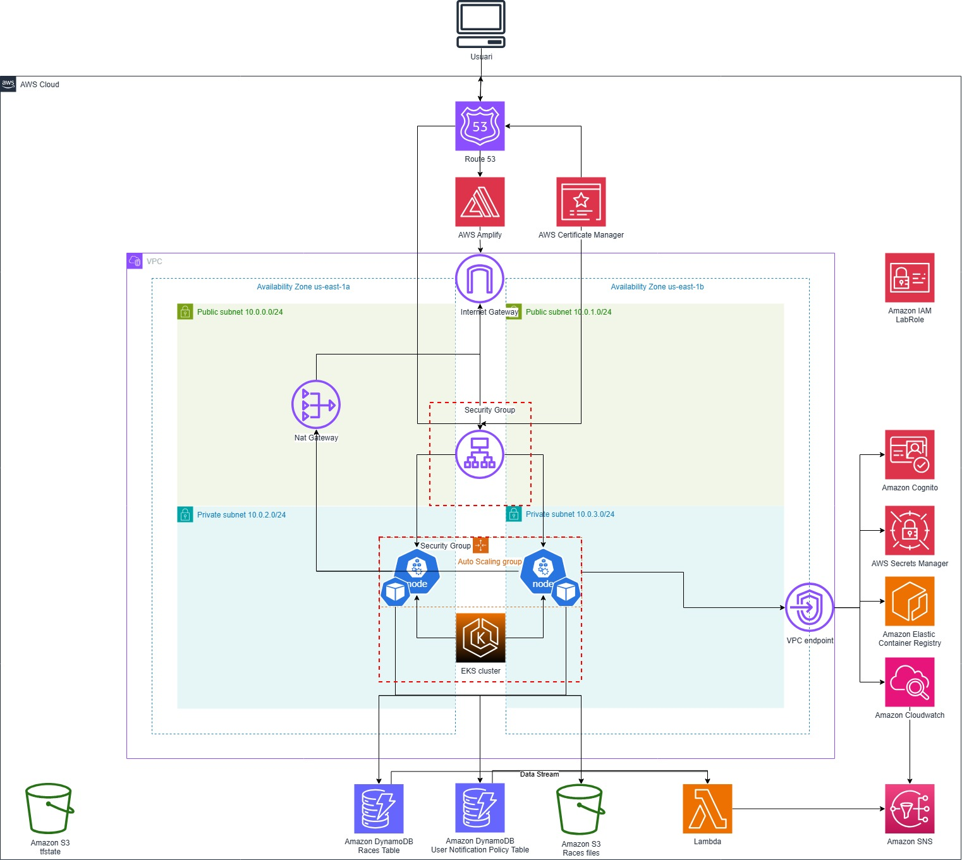
Figura 1. Diagrama de infraestructura de la plataforma (docs/arquitectura.jpeg).
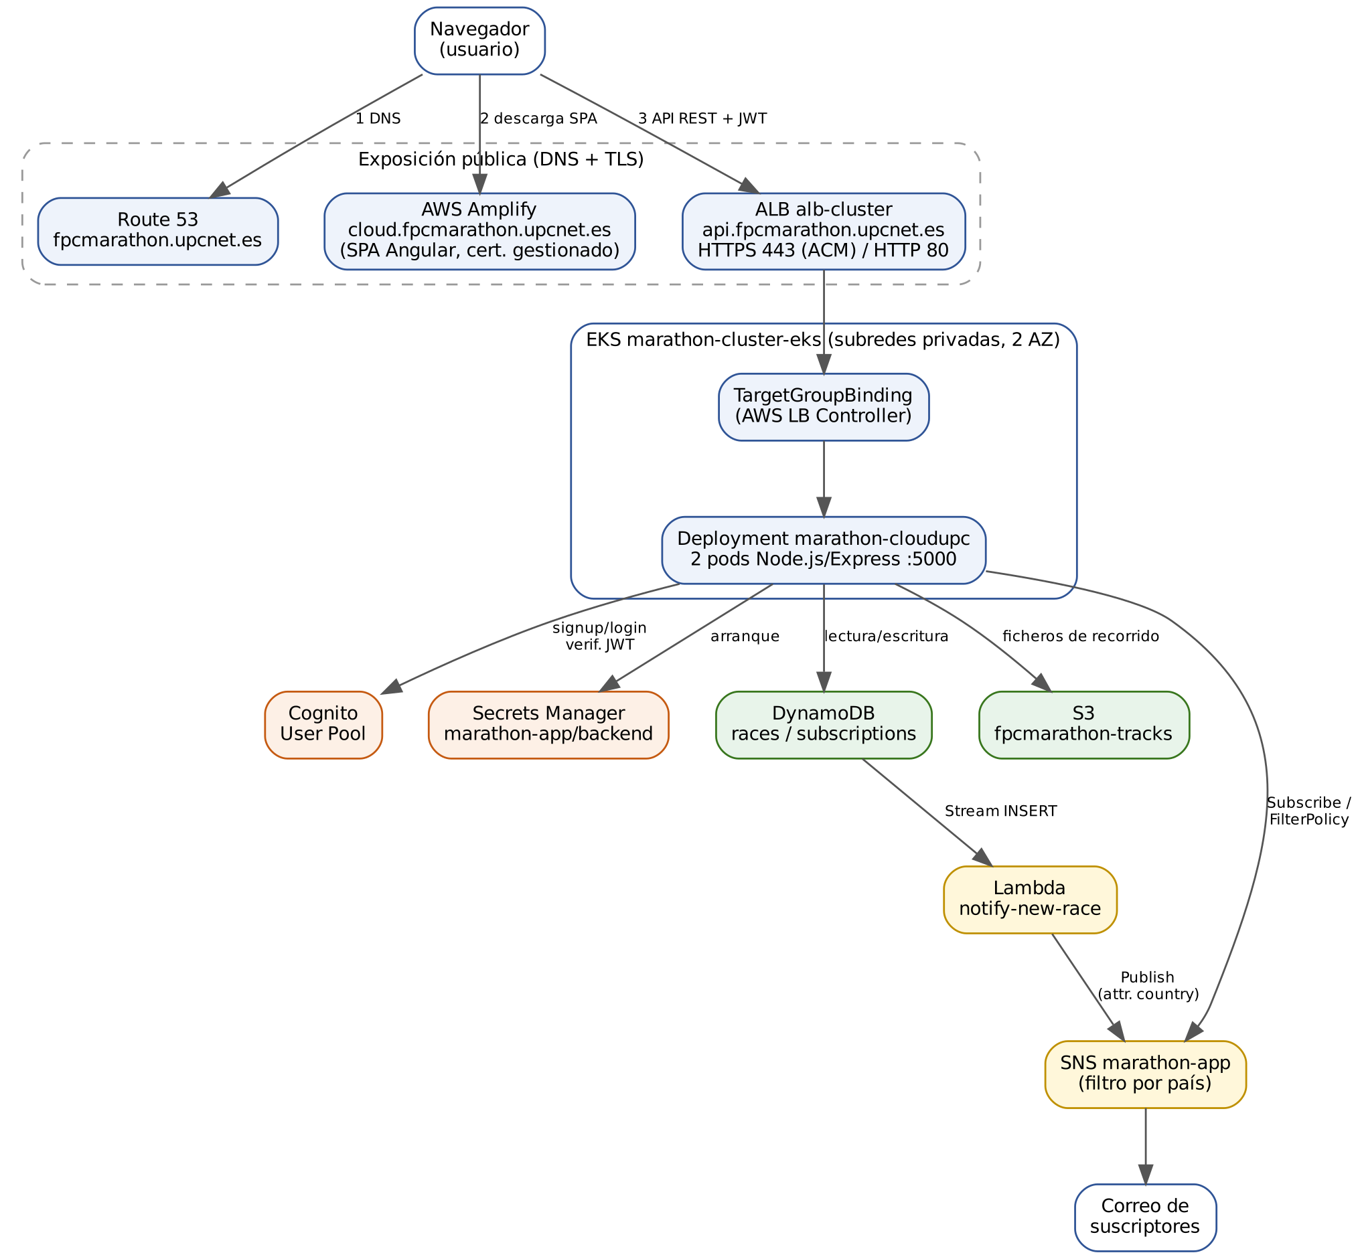
Figura 2. Flujos lógicos: navegación, llamadas a la API y notificaciones.

3.2 Evolución del diseño
La arquitectura final no es la que se planteó el primer día, y conviene explicar el recorrido porque justifica varias decisiones. El planteamiento inicial (docs/Project_Definition.docx) preveía React + Vite, PostgreSQL en Amazon RDS, Kubernetes en EKS, CloudFront delante de S3 y, como opcionales, Lambda, CI/CD con Trivy, Argo CD y Bedrock.
Etapa | Periodo | Arquitectura | Qué aportó
Definición | Junio 2026 | React, Express, PostgreSQL en RDS, EKS, CloudFront | Modelo de datos relacional y contrato inicial de la API
Prototipos individuales | Julio 2026 | Variantes sobre EC2, red y almacenamiento con Terraform (particular/) | Comparación de alternativas antes de unificar
Iteración 1: ECS Fargate | Julio 2026 | Angular en S3 (HTTP), ALB HTTP, ECS Fargate en subred privada sin NAT, DynamoDB, VPC endpoints, CI y alarmas | Primera versión integrada de extremo a extremo; detección de problemas de red, despliegue y seguridad
Iteración 2: EKS | Septiembre–octubre 2026 | EKS + Helm, Route 53 + ACM (HTTPS), Amplify, Cognito, Secrets Manager, notificaciones por eventos | Arquitectura final descrita en esta memoria
Tabla 6. Etapas de la evolución de la arquitectura.

Por qué primero ECS y después EKS
EKS era la plataforma de cómputo prevista desde el principio. Sin embargo, un clúster de Kubernetes añade muchas piezas propias (plano de control, grupo de nodos, controlador del balanceador, charts, contexto kubeconfig) que, si se montan a la vez que el resto, hacen muy difícil localizar el origen de un fallo. El equipo optó por desplegar primero el backend en ECS Fargate, que solo requiere una definición de tarea y un servicio, para avanzar con el proyecto y validar que los componentes (frontend, API, base de datos, red privada y balanceador) se comunicaban correctamente. Una vez estable esa base, la carga se migró a EKS. Es una aplicación directa del principio de reducir las variables en cada paso: cuando aparecían errores en la iteración 2, podían atribuirse a la capa de Kubernetes y no a la red ni a la aplicación.

Por qué DynamoDB y no RDS
La documentación del proyecto justifica el cambio por dos motivos. El primero es formativo: trabajar con un modelo NoSQL completamente gestionado, que no se había tratado en las sesiones. El segundo es operativo: DynamoDB no tiene instancias que administrar y, en modo PAY_PER_REQUEST, no cobra capacidad reservada durante los largos periodos en que el entorno del laboratorio está inactivo. A estas razones se añadió más tarde una tercera: DynamoDB Streams permite construir el flujo de notificaciones sin código adicional en la API. El análisis crítico de esta elección (consultas por atributos no clave) se recoge en el apartado 3.7.
Frontend en Angular en lugar de React. [PENDIENTE: motivo del cambio de React a Angular; el repositorio no lo documenta].

3.3 Red
La red se define en vpc.tf, endpoints.tf y sg.tf. Todos los rangos se calculan con cidrsubnet a partir de la variable vpc-cidr, y las subredes se reparten entre las dos primeras zonas de disponibilidad que devuelve la fuente de datos aws_availability_zones, lo que evita fijar nombres de zona en el código.
Recurso | Configuración | Justificación
VPC | 10.0.0.0/16, DNS habilitado | El DNS privado es imprescindible para los endpoints de tipo Interface
Subredes públicas | 10.0.0.0/24 y 10.0.1.0/24, una por AZ | Alojan el ALB (exige al menos dos AZ) y el NAT Gateway
Subredes privadas | 10.0.2.0/24 y 10.0.3.0/24, una por AZ | Alojan los nodos de EKS y las interfaces de los endpoints
Internet Gateway | Ruta 0.0.0.0/0 de la tabla pública | Entrada y salida de las subredes públicas
NAT Gateway | Uno, en la primera subred pública, con IP elástica | Salida a internet desde las subredes privadas para servicios sin endpoint
Tabla 7. Componentes de red.
En la iteración 1 la subred privada no tenía ninguna salida a internet y todo el acceso a AWS se hacía por endpoints. En la iteración 2 se añadió un NAT Gateway: los nodos de EKS y los servicios del clúster necesitan alcanzar destinos para los que no se ha definido endpoint (por ejemplo SNS, al que la API llama para gestionar suscripciones, o registros públicos de imágenes). Se mantienen, no obstante, los endpoints para los servicios más utilizados, de modo que ese tráfico no sale de la red de AWS ni paga el procesamiento de datos del NAT.
Endpoint | Tipo | Uso
s3, dynamodb | Gateway (sin coste) | Acceso de la API a los datos y descarga de capas de imagen desde S3
ecr.api, ecr.dkr | Interface | Los nodos descargan la imagen del backend
ec2, sts | Interface | Arranque de los nodos y obtención de credenciales
logs, monitoring | Interface | Envío de logs y métricas a CloudWatch
secretsmanager | Interface | Lectura del secreto de la API al arrancar
cognito-idp | Interface | Registro, autenticación y verificación de usuarios
Tabla 8. VPC endpoints definidos.
Los grupos de seguridad siguen el principio de que cada capa solo acepta el tráfico que necesita: el del ALB admite 80 y 443 desde internet; el del clúster admite tráfico TCP procedente únicamente del grupo del ALB (regla rule-sg-pods-from-alb, aplicada al grupo de seguridad que EKS asigna a nodos y pods); y el de los endpoints admite HTTPS solo desde el rango de la VPC. Se usan referencias entre grupos en lugar de rangos de IP siempre que es posible, porque siguen siendo válidas aunque cambien las direcciones de los pods.

3.4 Cómputo: Amazon EKS
El clúster marathon-cluster-eks (eks.tf) usa la versión de Kubernetes indicada en la variable eks-cluster-version y coloca su plano de datos en las dos subredes privadas. El endpoint de la API de Kubernetes es a la vez privado (para los nodos) y público (para que el equipo pueda operar con kubectl y Terraform desde sus equipos).
Elemento | Configuración | Justificación
Grupo de nodos | eks-worker-nodes, t3.medium, AMI Amazon Linux 2023; mínimo 1, deseado 2, máximo 5 | Dos nodos repartidos entre AZ; margen de crecimiento acotado para controlar el coste
Actualizaciones | max_unavailable = 1 | Las actualizaciones del grupo nunca retiran los dos nodos a la vez
Plantilla de lanzamiento | IMDSv2 obligatorio, http_put_response_hop_limit = 2 | IMDSv2 protege frente a SSRF; el segundo salto permite que los contenedores obtengan las credenciales del rol del nodo
Rol IAM | LabRole para clúster y nodos | Único rol disponible en el laboratorio
Acceso | Modo API_AND_CONFIG_MAP; access entry con AmazonEKSClusterAdminPolicy para el rol que ejecuta Terraform | Quien crea el clúster puede administrarlo sin editar el aws-auth a mano
Complemento | amazon-cloudwatch-observability | Container Insights y agente de CloudWatch, que publica la métrica de memoria usada por alarmas y escalado
Dependencias | El grupo de nodos espera a los endpoints y al grupo de seguridad | Sin ellos los nodos no pueden registrarse ni descargar imágenes
Tabla 9. Configuración del clúster EKS.
Identidad de los pods. La planificación preveía IRSA (roles de IAM por cuenta de servicio). En el laboratorio no se pueden crear roles, de modo que los pods heredan las credenciales del rol del nodo a través del servicio de metadatos; por eso la plantilla de lanzamiento fija el límite de saltos en 2. Es funcional, pero significa que todos los pods del clúster tienen los mismos permisos (amplios) de LabRole. En una cuenta propia se sustituiría por IRSA o EKS Pod Identity con permisos mínimos.
Dentro del clúster, el backend se despliega con un chart de Helm propio (kubernetes/charts/marathon-app): un Deployment de dos réplicas con peticiones de 250m de CPU y 512 MiB de memoria (límites de 500m y 1 GiB), sondas de liveness y readiness sobre GET /, y un Service de tipo ClusterIP en el puerto 5000. Las sondas hacen que Kubernetes reinicie un contenedor bloqueado y que no envíe tráfico a un pod hasta que la API responde.

3.5 Exposición pública: DNS, certificados y balanceador
En la iteración 1, todo el tráfico iba por HTTP. Se probaron las dos vías para obtener HTTPS: CloudFront estaba denegado en el laboratorio, y un certificado de ACM exige demostrar la propiedad de un dominio. La iteración 2 resuelve este bloqueo con una zona delegada de Route 53, fpcmarathon.upcnet.es, creada por Terraform (route53.tf). Sus servidores de nombres se exponen como output (route53-nameservers) para que el administrador de la zona padre registre la delegación. [PENDIENTE: confirmar quién y cómo se delegó la subzona desde upcnet.es].
Con la zona disponible, el resto encaja: ACM emite el certificado de api.fpcmarathon.upcnet.es validándolo por DNS con registros que crea el propio Terraform; el ALB tiene un listener HTTPS en el 443 con la política ELBSecurityPolicy-TLS13-1-2-2021-06 y otro HTTP en el 80; y un registro A de tipo alias apunta el nombre de la API al balanceador. Amplify, por su parte, asocia cloud.fpcmarathon.upcnet.es a la rama main con un certificado gestionado por el propio servicio.
El balanceador se crea desde Terraform y no desde Kubernetes. Lo habitual en EKS es dejar que el AWS Load Balancer Controller cree el ALB a partir de un recurso Ingress. Aquí se hace al revés: el ALB, su target group (tg-cluster, tipo ip, puerto 5000), el certificado y el registro DNS los gestiona platform/infrastructure, y en el clúster solo se declara un TargetGroupBinding que indica al controlador qué servicio debe registrar en ese target group. Así el nombre y el certificado de la API son estables aunque el clúster o la aplicación se reinstalen, y quedan resueltos dos problemas de la iteración 1: la URL del backend ya no cambia en cada despliegue y el frontend, servido por HTTPS, puede llamar a la API sin que el navegador bloquee las peticiones por contenido mixto.

3.6 Identidad: Amazon Cognito
Los usuarios se gestionan en el User Pool marathon-app-user-pool, con el correo electrónico como atributo obligatorio, verificado automáticamente y utilizable como alias de inicio de sesión. El cliente marathon-app-client se crea con secreto (generate_secret = true) y admite los flujos USER_PASSWORD_AUTH, USER_SRP_AUTH y REFRESH_TOKEN_AUTH.
Esa elección determina dónde vive la integración: con un cliente con secreto, cada llamada a Cognito debe incluir un SECRET_HASH (HMAC-SHA256 del nombre de usuario con el secreto), y ese secreto nunca puede estar en el navegador. Por eso el frontend no habla con Cognito directamente, sino que la API actúa de intermediaria en las rutas /auth/* y, para el resto de peticiones, verifica localmente el access token JWT con la librería aws-jwt-verify, que valida firma, emisor, cliente y caducidad contra las claves públicas del User Pool. Esta verificación no requiere llamar a Cognito en cada petición, lo que mantiene la API sin estado y escalable horizontalmente.
Los identificadores del User Pool y del cliente y el secreto del cliente se generan en Terraform y se guardan en Secrets Manager (marathon-app/backend). La API los carga al arrancar; si no puede leerlos, el proceso termina con error en lugar de arrancar a medias, y Kubernetes lo reinicia.

3.7 Datos
Almacén | Clave | Contenido | Notas
DynamoDB races | id (String) | name, city, country, date, web, distance, user, trackUrl, trackType | PAY_PER_REQUEST; stream NEW_IMAGE activo
DynamoDB subscriptions | userSub (String) | countries (conjunto de cadenas), subscriptionArn | Una fila por usuario de Cognito
S3 fpcmarathon-tracks | tracks/<id>.<ext> | Ficheros GeoJSON, KML o GPX | El frontend los descarga por URL pública
Tabla 10. Almacenes de datos.
Análisis crítico. La tabla races solo tiene clave de partición y ningún índice secundario. La única consulta eficiente es la lectura por id; cualquier filtro por ciudad, país o distancia exige un Scan que lee la tabla entera (añadir FilterExpression reduce la transferencia, no la lectura). La API lo implementa correctamente, paginando con ExclusiveStartKey porque DynamoDB devuelve como máximo 1 MB por respuesta, pero el coste crece linealmente con el catálogo. El frontend, de hecho, descarga el catálogo completo una sola vez y filtra en el navegador. Con el volumen actual es irrelevante; con un catálogo grande habría que añadir índices secundarios globales por los atributos consultados o reconsiderar un modelo relacional, que encaja de forma más natural con búsquedas por varios atributos.
Bucket de recorridos. El bucket fpcmarathon-tracks se define en s3.tf y se crea junto con el resto de recursos de la aplicación (variable enable-marathon-app). Tiene desactivado el bloqueo de acceso público y una política que concede s3:GetObject a cualquiera, porque el mapa descarga los ficheros directamente desde el navegador; la escritura, en cambio, solo la hace la API con las credenciales del rol. Su configuración CORS solo admite GET y HEAD desde https://cloud.fpcmarathon.upcnet.es, de modo que otra web no puede leer los recorridos desde el navegador de sus visitantes (CORS no impide, en cambio, la descarga directa por URL). force_destroy = true permite que terraform destroy elimine el bucket aunque contenga ficheros, coherente con la práctica de destruir el entorno al final de cada sesión.

3.8 Notificaciones dirigidas por eventos
El requisito RF6 podría resolverse enviando los correos desde la propia API al dar de alta una carrera. Se descartó porque acopla dos responsabilidades: el alta tardaría más y fallaría si fallase el envío. En su lugar se encadenan tres servicios gestionados:
- Suscripción. Cuando un usuario elige países, la API crea una única suscripción de correo al tema SNS marathon-app con una política de filtrado {"country": [...]}. Si el usuario ya estaba suscrito, solo actualiza la política. La relación usuario–suscripción se guarda en la tabla subscriptions.
- Evento. Al insertar una carrera, el stream de DynamoDB emite un registro. El event source mapping de Lambda filtra solo los eventos INSERT, agrupa hasta 10 registros, reintenta como máximo dos veces y divide el lote en caso de error (bisect_batch_on_function_error).
- Publicación. La función notify-new-race publica un mensaje por carrera con el atributo country. SNS evalúa las políticas y entrega el correo solo a las suscripciones que contienen ese país. La función devuelve batchItemFailures para que, si un registro falla, se reintente solo ese y no todo el lote.
Hay tres detalles de implementación que muestran el porqué de algunas líneas del código. La lista de países es la misma en frontend y backend, porque las políticas de SNS comparan cadenas exactas. El asunto del correo se normaliza a ASCII y se recorta a 99 caracteres, que son las restricciones de SNS para el campo Subject. Y la API admite como máximo 150 países por suscripción, el límite de valores de una política de filtrado. La función se ejecuta fuera de la VPC: no accede a ningún recurso privado y así alcanza SNS sin necesidad de un endpoint adicional.

3.9 Seguridad
Medida | Implementación
Aislamiento del backend | Nodos en subredes privadas sin IP pública; el único punto de entrada es el ALB
Cifrado en tránsito | TLS 1.2/1.3 en el ALB (ACM) y certificado gestionado en Amplify
Autenticación | Cognito; JWT verificado en cada petición protegida (requireAuth)
Autorización por operación | Lectura del catálogo pública; alta de carreras y suscripciones solo con usuario autenticado
Secretos | Secrets Manager; ficheros .env excluidos de la imagen por .dockerignore
Contenedor | Imagen node:24.16-alpine, ejecución como usuario no privilegiado (USER node)
Metadatos de instancia | IMDSv2 obligatorio
Validación de entrada | Campos obligatorios, país de una lista cerrada y extensiones de fichero permitidas en POST /races
Análisis de vulnerabilidades | Trivy sobre la imagen en cada ejecución del CI
Tabla 11. Medidas de seguridad implementadas.
Quedan debilidades identificadas que se recogen como trabajo futuro: CORS abierto a cualquier origen (app.use(cors())), el listener HTTP del ALB que reenvía en lugar de redirigir a HTTPS, el access token guardado en localStorage (expuesto ante un eventual XSS), el ARN del tema SNS con un valor por defecto escrito en el código, la verificación local del JWT (que no detecta tokens revocados con GlobalSignOut hasta que caducan) y, sobre todo, un único rol de IAM con permisos amplios para todos los componentes.

3.10 Observabilidad
El complemento amazon-cloudwatch-observability instala en el clúster el agente de CloudWatch y Fluent Bit, que envían métricas de contenedor (Container Insights) y logs. Sobre el grupo de autoescalado de los nodos se definen dos alarmas (cloudwatch.tf): CPU media ≥ 80 % y memoria usada ≥ 80 % durante dos periodos consecutivos de un minuto, ambas con treat_missing_data = "notBreaching" para que la ausencia de datos en periodos sin actividad no se interprete como fallo. Las alarmas publican en el tema SNS eks-cluster-alarms, al que se suscriben por correo las direcciones de la variable alert-emails, que se pasan en tiempo de despliegue y no se versionan. Los umbrales de las alarmas (80 %) están por encima de los objetivos del escalado automático (60 %): si una alarma salta, significa que el escalado no ha bastado o que se ha alcanzado el máximo de nodos.

4. Implementación

4.1 Tecnologías
Ámbito | Tecnología | Versión declarada en el repositorio
Frontend | Angular (componentes standalone y signals), Leaflet, @tmcw/togeojson | Angular ^22.0, TypeScript ~6.0, Leaflet ^1.9
Backend | Node.js, Express, AWS SDK for JavaScript v3, aws-jwt-verify, multer | Node 24.16 (imagen alpine), Express ^5.2
Función Lambda | Node.js (módulo ES), SDK v3 incluido en el runtime | nodejs24.x, 128 MB, 10 s
Contenedores | Docker, Amazon ECR | Etiqueta v1.0
Orquestación | Amazon EKS, Helm, AWS Load Balancer Controller | Chart propio 0.1.0
IaC | Terraform con proveedores aws, archive, kubernetes y helm | Terraform ≥ 1.10; aws ~> 6.0; kubernetes ~> 2.30; helm ~> 2.14
CI | GitHub Actions, Trivy | —
Tabla 12. Tecnologías utilizadas.

4.2 Estructura del repositorio
Directorio | Contenido
platform/infrastructure/ | Terraform de los recursos de AWS: red, EKS, ALB, DNS, certificados, datos, identidad, mensajería, Lambda, Amplify, alarmas y escalado. Un fichero por servicio.
platform/cluster/ | Terraform de los objetos de Kubernetes: controlador del balanceador (k8s-platform.tf) y aplicación (k8s-app.tf).
marathon-app/backend/code/ | API Express: server.js, routes/, middleware/, clientes de AWS en aws/, Dockerfile.
marathon-app/frontend/ | Aplicación Angular (code/) y especificación de compilación de Amplify (amplify/amplify.yml).
kubernetes/charts/marathon-app/ | Chart de Helm del backend.
lambda/ | Función notify-race.js (en uso) e import-races/ (fase ECS, no desplegada).
.github/workflows/ | Pipelines ci.yml y deploy.yml.
utils/ | Scripts PowerShell de la fase ECS: deploy.ps1 y seed-races.ps1.
docs/ | Diagrama, planificación y documentación de la iteración 1.
particular/ | Prototipos individuales de la fase de exploración.
Tabla 13. Estructura del repositorio.
La separación entre platform/ (infraestructura) y marathon-app/ (aplicación) refleja que tienen ciclos de vida distintos: la infraestructura cambia pocas veces y su despliegue es lento, mientras que la aplicación cambia a menudo. Dentro de platform/, la división en dos configuraciones se explica en el capítulo 5.

4.3 Backend
server.js solo prepara Express (JSON, formularios y CORS), expone el health check y, antes de registrar las rutas, carga los secretos. Las rutas se agrupan por responsabilidad en tres routers y los clientes de AWS se instancian una sola vez en aws/, de modo que cada módulo importa el cliente que necesita. Ningún cliente recibe credenciales explícitas: el SDK las resuelve a través de la cadena por defecto, que en el clúster termina en el rol del nodo.
Método y ruta | Auth | Descripción
GET / | No | Health check; lo usan las sondas de Kubernetes y el target group
GET /connection | No | Comprueba la conectividad real con DynamoDB (Scan limitado a 1)
GET /races | No | Sin parámetros: catálogo completo paginado. Con id: lectura directa por clave. Con otros parámetros: Scan con filtro de igualdad
POST /races | Sí | Alta de carrera en multipart/form-data con fichero track opcional; valida campos, país y extensión
POST /auth/signup | No | Registro en Cognito; el nombre de usuario no puede ser un correo
POST /auth/confirm | No | Confirmación con el código recibido por correo
POST /auth/login | No | Autenticación USER_PASSWORD_AUTH; devuelve tokens y el nombre real de usuario
POST /auth/logout | Sí | GlobalSignOut: revoca los tokens en Cognito
GET /subscriptions | Sí | Países suscritos y estado (pendiente de confirmar o activa)
PUT /subscriptions | Sí | Crea la suscripción SNS o actualiza su política de filtrado
DELETE /subscriptions | Sí | Cancela la suscripción en SNS y elimina la fila
Tabla 14. Endpoints de la API.

Decisiones de implementación
- Middleware de autenticación único. requireAuth extrae el bearer token, lo verifica y deja en req.user el sub del usuario. Las rutas protegidas solo añaden el middleware; la carrera queda asociada a su autor mediante ese sub.
- Traducción de errores de Cognito. Un diccionario convierte cada excepción de Cognito en un código HTTP coherente (409 si el usuario existe, 401 por credenciales, 403 si no está confirmado, 429 por exceso de intentos). Cualquier error no previsto se registra y se devuelve como 500 genérico para no filtrar detalles internos.
- Ficheros en memoria. multer con memoryStorage mantiene el fichero en memoria y lo sube directamente a S3, sin escribir en el disco efímero del contenedor. El límite configurado es de 50 MB (el comentario del código menciona 10 MB, una incoherencia menor por revisar).
- Reconciliación con SNS. Antes de devolver o modificar una suscripción, la API consulta su estado real en SNS: si el usuario se dio de baja desde el enlace del correo o no la confirmó a tiempo, SNS ya no la conoce y la API elimina la fila huérfana. Así la tabla no diverge del estado del servicio.
- Arranque estricto. Si Secrets Manager no responde, el proceso termina (process.exit(1)) y Kubernetes lo reinicia. Un pod que arrancase sin configuración pasaría las sondas pero fallaría en cada petición autenticada.

4.4 Frontend
La aplicación Angular se organiza en siete componentes (dashboard, race-view, add-race, login, signup, confirm y notifications) y tres servicios (RaceService, AuthService, SubscriptionService). Usa componentes standalone y signals, el modelo reactivo actual de Angular: por ejemplo, la lista filtrada del panel es un computed que se recalcula solo cuando cambia la búsqueda, el país o la distancia.
- Rutas protegidas. add-race y notifications llevan el guard authGuard, que redirige a /login conservando la ruta de retorno.
- Interceptor HTTP. authInterceptor añade la cabecera Authorization solo a las peticiones dirigidas a la API, nunca a S3 ni a otros dominios, para no filtrar el token. Si la API responde 401 en una ruta protegida (token revocado o caducado), cierra la sesión y lleva al usuario a iniciar sesión de nuevo.
- Mapa de recorridos. RaceViewComponent descarga el fichero de S3, convierte KML o GPX a GeoJSON con togeojson y lo dibuja con Leaflet sobre teselas de OpenStreetMap.
- Configuración. La URL de la API es una constante (constants/apis.ts) con el nombre DNS estable https://api.fpcmarathon.upcnet.es, que ya no hay que modificar en cada despliegue.
- Compilación segura. El bloque assets de angular.json copia solo src/images. En la iteración 1 copiaba src/ completo y el código fuente acababa publicado en el bucket público; el CI comprueba ahora que no vuelva a ocurrir.
Amplify sirve la SPA con una regla que devuelve index.html para cualquier ruta inexistente (/<*> → /index.html, 404). Es necesaria porque rutas como /races/123 no corresponden a ningún fichero: el servidor entrega la aplicación y es el router de Angular quien resuelve la ruta en el navegador.

4.5 Imagen del contenedor
FROM node:24.16-alpine
WORKDIR /api
COPY package*.json /api/
RUN npm install
COPY . /api/
USER node
EXPOSE 5000
CMD ["npm", "start"]

Se copian primero los manifiestos de dependencias y después el código, para que Docker reutilice la capa de npm install cuando solo cambia el código. La base alpine reduce el tamaño y la superficie de vulnerabilidades, y USER node evita ejecutar como root. .dockerignore excluye node_modules y .env, de modo que unas credenciales locales nunca acaban en la imagen. Como mejora, npm ci --omit=dev haría la instalación reproducible a partir del lockfile.

5. Despliegue e infraestructura

5.1 Infraestructura como código: dos configuraciones
La infraestructura se divide en dos configuraciones de Terraform independientes, cada una con su propio estado en el bucket s3-cloudfpc-state:
Configuración | Estado | Gestiona | Proveedores
platform/infrastructure | infrastructure.terraform.tfstate | Todos los recursos de AWS | aws, archive
platform/cluster | cluster-marathon.terraform.tfstate | Objetos dentro de Kubernetes | aws, kubernetes, helm
Tabla 15. Configuraciones de Terraform.
La separación responde a un problema conocido de Terraform: los proveedores kubernetes y helm necesitan conectarse a un clúster que, en una configuración única, todavía no existe en el momento del plan. Separarlas rompe ese ciclo y, además, aísla los ciclos de vida: se puede reinstalar la aplicación sin tocar la red ni el clúster. La configuración cluster no lee el estado de la otra, sino que localiza lo que necesita por nombre mediante fuentes de datos (aws_ecr_repository, aws_alb_target_group, aws_eks_cluster); el contrato entre ambas son los nombres de los recursos. La excepción es el identificador de la VPC, que figura como valor por defecto en variables.tf y debe actualizarse si la VPC se recrea.
Estado remoto. En la iteración 1 el estado era local, de modo que cada integrante desplegaba su propia infraestructura y ningún pipeline podía conocer qué existía. En la versión final se usa un backend S3 compartido. El bucket del estado es el único recurso que se crea manualmente, porque Terraform no puede guardar su estado en un recurso que él mismo gestiona.

Activación por bloques
Los bloques costosos o con dependencias se activan con variables booleanas declaradas en control.auto.tfvars: enable-eks, enable-marathon-app, enable-alarms y enable-autoscaling en la configuración de infraestructura, y enable-marathon-app en la del clúster. Los recursos correspondientes usan count = var.enable-... ? 1 : 0. En el repositorio todas están a false, de modo que un apply accidental no levanta el clúster. Este mecanismo permite destruir solo lo caro (el clúster y sus nodos) al final de cada sesión y conservar lo barato y lento de recrear, una práctica necesaria con el presupuesto limitado del laboratorio.

Despliegue en Kubernetes
k8s-platform.tf instala el AWS Load Balancer Controller con su chart oficial. k8s-app.tf crea el namespace marathon, instala el chart de la aplicación fijando réplicas, imagen y puertos con bloques set, y crea el TargetGroupBinding como kubernetes_manifest, con dependencias explícitas del controlador y del release: el CRD que lo define solo existe una vez instalado el controlador. Gestionar los releases de Helm desde Terraform, y no con helm install manual, mantiene un único punto de verdad sobre lo que está desplegado.

5.2 Procedimiento de despliegue
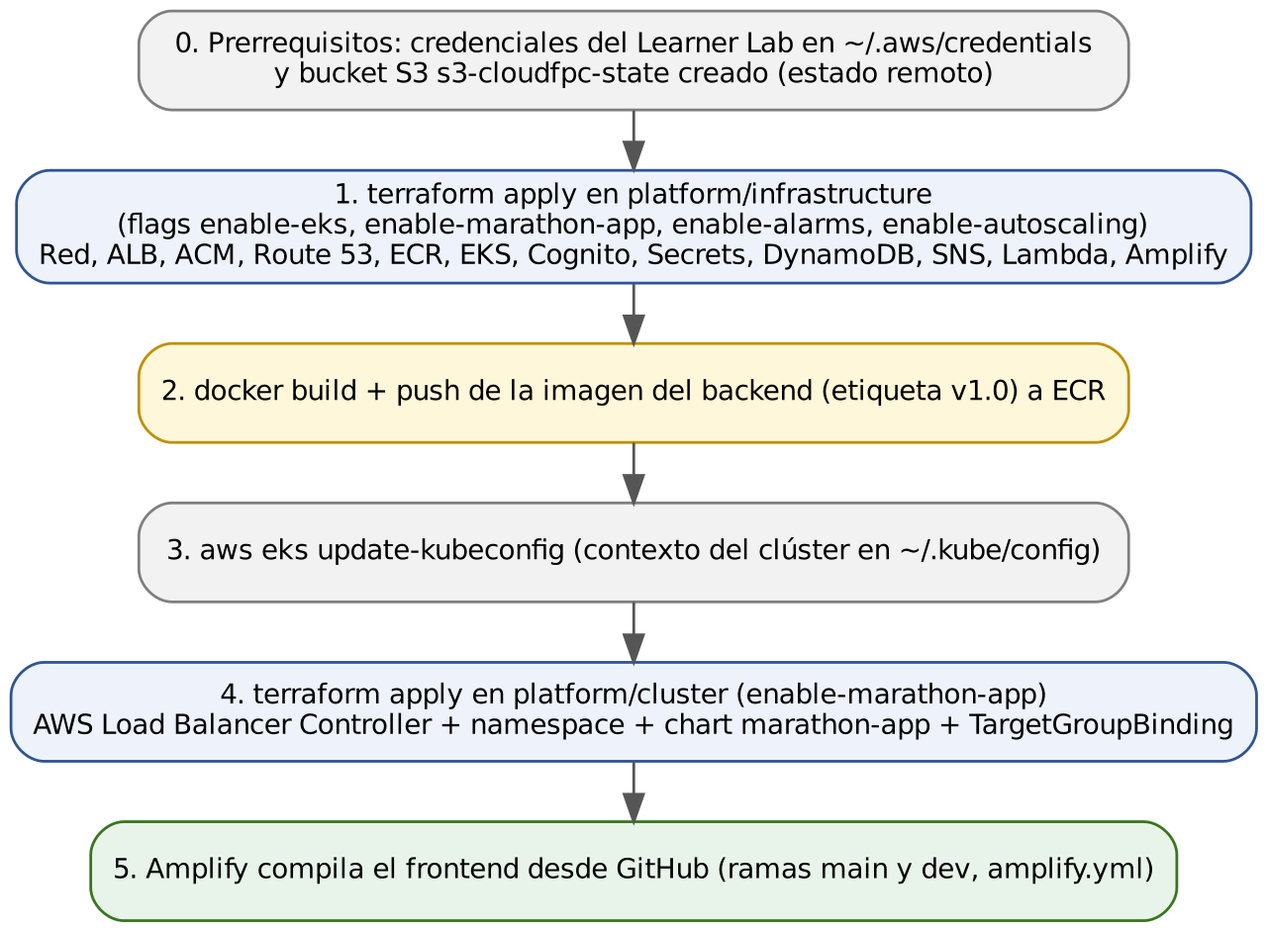
Figura 3. Secuencia de despliegue de la plataforma.
La figura 3 resume la secuencia. La imagen del backend debe existir en ECR antes de aplicar la configuración del clúster; si no, los pods quedan en ImagePullBackOff. En la iteración 1 este mismo orden se forzaba con una variable enable-ECS y causó el error CannotPullContainerError; con la separación en dos configuraciones el orden queda implícito en el procedimiento. La conexión al clúster se obtiene con aws eks update-kubeconfig, y los proveedores de Kubernetes y Helm usan ese contexto.
El frontend no requiere ningún paso: Amplify está conectado al repositorio de GitHub (con un token personal que se pasa como variable sensible) y compila automáticamente las ramas main y dev en cada push, siguiendo amplify.yml: instala Node 24.16, ejecuta npm install y npm run build y publica dist/Frontend/browser. Es, de hecho, la parte del sistema con despliegue continuo completo.

5.3 Integración continua
El pipeline ci.yml se ejecuta en cada push a main, en cada pull request y a demanda. No necesita credenciales de AWS, y esta es la decisión clave: las credenciales del laboratorio caducan cada pocas horas, y un pipeline que dependiera de ellas estaría en rojo la mayor parte del tiempo, dejando de aportar información. Tiene tres trabajos en paralelo:
Trabajo | Pasos | Qué protege
Validar infraestructura | terraform fmt -check (informativo), init -backend=false, validate sobre platform/infrastructure | Errores de sintaxis y de referencia en Terraform
Compilar frontend | npm ci, npm run build, guarda que falla si la salida contiene ficheros .ts, publicación del build como artefacto | Que la aplicación compila y que no se publica código fuente
Construir y analizar backend | npm ci, npm audit (informativo), docker build, análisis Trivy de severidad HIGH/CRITICAL e informe JSON como artefacto | Que la imagen se construye y la exposición a vulnerabilidades conocidas
Tabla 16. Trabajos del pipeline de integración continua.
La guarda contra ficheros .ts ilustra un principio útil: no basta con corregir un defecto, hay que impedir que reaparezca. El pipeline también demostró su valor en su primera ejecución, al detectar que providers.tf exigía Terraform ≥ 1.10 mientras el runner instalaba una versión anterior, una incompatibilidad que ningún despliegue local habría revelado. Trivy y npm audit son informativos (--exit-code 0, continue-on-error): registran el riesgo sin bloquear, a la espera de que el equipo fije un umbral.

5.4 Despliegue continuo y entornos
Limitación conocida. El workflow manual deploy.yml y el script utils/deploy.ps1 se escribieron para la iteración 1 y siguen referenciando el clúster ECS, el balanceador lb-backend y el bucket web de S3. No se han adaptado a EKS y, con la arquitectura actual, no funcionan. Del mismo modo, el CI valida platform/infrastructure pero no platform/cluster.
En la arquitectura actual, el despliegue de una nueva versión del backend consiste en construir y publicar la imagen en ECR y forzar el reinicio del Deployment (o aplicar de nuevo la configuración del clúster). Como la etiqueta es fija (v1.0) y la política de descarga es IfNotPresent, un nodo que ya tenga la imagen no descargará la nueva versión sin un cambio de etiqueta o de política; la mejora natural es etiquetar con el hash del commit, como ya hacía deploy.yml, y pasar esa etiqueta al chart. Este flujo es el siguiente candidato a automatizar, y encaja con el despliegue GitOps (Argo CD) previsto en la planificación.
En cuanto a entornos, existe un único entorno de AWS, etiquetado Environment = dev en todos los recursos mediante local.tags. La única separación es la de las ramas main y dev en Amplify, cada una con su propia compilación del frontend; ambas consumen la misma API. Las etiquetas comunes (Project, Environment, Group) permiten, en cualquier caso, imputar el coste del proyecto en Cost Explorer.

6. Pruebas y validación

6.1 Estrategia
La validación del proyecto se apoya en tres niveles: comprobaciones automáticas en cada cambio (integración continua), verificación de la infraestructura desplegada con las herramientas de AWS y Kubernetes, y pruebas funcionales manuales de extremo a extremo. Conviene decir desde el principio lo que no existe: no hay pruebas unitarias ni de integración automatizadas. El frontend tiene instalado Vitest y conserva el fichero app.spec.ts generado por Angular, cuyo segundo caso espera un título "Hello, Frontend" que la aplicación ya no muestra; el backend mantiene el script test por defecto de npm. Tampoco se han hecho pruebas de carga.

6.2 Validación automática
Comprobación | Herramienta | Criterio
Configuración de Terraform válida | terraform validate | Bloqueante
Formato de Terraform | terraform fmt -check | Informativo
El frontend compila | ng build | Bloqueante
La compilación no incluye código fuente | Recuento de ficheros .ts en dist | Bloqueante
La imagen del backend se construye | docker build | Bloqueante
Dependencias con vulnerabilidades altas | npm audit --audit-level=high | Informativo
Vulnerabilidades HIGH/CRITICAL en la imagen | Trivy (--ignore-unfixed) | Informativo; informe JSON como artefacto
Tabla 17. Comprobaciones automáticas del pipeline de CI.

6.3 Verificación de la infraestructura
Las comprobaciones siguientes confirman que la plataforma desplegada cumple los requisitos no funcionales. Los comandos proceden del NOTES.txt del chart y de los README del repositorio; la columna de resultado y las capturas se completarán con las evidencias del despliegue final.
Prueba | Método | Resultado esperado | Resultado
Pods en ejecución y repartidos entre AZ (RNF2) | kubectl get pods -n marathon -o wide y zona de cada nodo | 2 pods Running en nodos de zonas distintas
Enlace entre servicio y balanceador | kubectl get targetgroupbinding -n marathon | Binding creado y sin errores
Destinos sanos en el ALB | aws elbv2 describe-target-health | IPs de los pods en estado healthy
API por HTTPS con certificado válido (RNF4) | GET https://api.fpcmarathon.upcnet.es/ | {"status":"ok"} sin avisos de certificado
Conectividad con DynamoDB | GET /connection | {"status":"ok"}
Backend no accesible directamente (RNF3) | Intento de conexión a la IP privada de un pod desde fuera de la VPC | Sin respuesta
Alarmas creadas | aws cloudwatch describe-alarms | 2 alarmas en estado OK
Política de escalado | aws autoscaling describe-policies | Políticas de CPU y memoria asociadas al ASG
Tabla 18. Verificación de la infraestructura desplegada.
[Espacio reservado para captura]
Pods del backend distribuidos en dos zonas de disponibilidad (kubectl get pods -o wide).

Figura 4. Pods del backend distribuidos en dos zonas de disponibilidad (kubectl get pods -o wide).
[Espacio reservado para captura]
Destinos del target group en estado healthy y respuesta de la API por HTTPS.

Figura 5. Destinos del target group en estado healthy y respuesta de la API por HTTPS.

6.4 Pruebas funcionales
ID | Escenario | Resultado esperado | Resultado
PF1 | Abrir https://cloud.fpcmarathon.upcnet.es sin sesión | Se muestra el catálogo y el indicador de servicio en línea
PF2 | Filtrar por texto, país y distancia | La lista se actualiza al instante
PF3 | Abrir el detalle de una carrera con recorrido | Se dibuja el recorrido en el mapa
PF4 | Acceder a /add-race sin sesión | Redirección a /login con ruta de retorno
PF5 | Registro, confirmación con código e inicio de sesión | Usuario creado en Cognito y sesión iniciada
PF6 | Publicar una carrera con fichero GPX/KML/GeoJSON | Fila en races, fichero en S3 y carrera visible
PF7 | POST /races sin token o con país desconocido | 401 o 400 respectivamente
PF8 | Suscribirse a un país y confirmar el correo de AWS | Suscripción activa con su política de filtrado
PF9 | Publicar una carrera en ese país y en otro distinto | Correo solo para la carrera del país suscrito
PF10 | Cerrar sesión | Sesión local eliminada y tokens revocados en Cognito
Tabla 19. Pruebas funcionales de extremo a extremo.
[Espacio reservado para captura]
Alta de una carrera desde el formulario y visualización de su recorrido.

Figura 6. Alta de una carrera desde el formulario y visualización de su recorrido.
[Espacio reservado para captura]
Correo de notificación recibido para una carrera del país suscrito.

Figura 7. Correo de notificación recibido para una carrera del país suscrito.

6.5 Evidencias de la iteración 1
La documentación del repositorio conserva resultados medidos durante la iteración sobre ECS. Aunque corresponden a la arquitectura anterior, validan componentes que se mantienen (DynamoDB, la lógica de la API y la red multi-AZ) y las correcciones que se aplicaron:
- Despliegue completo desde cero de 27 recursos en unos 12 minutos, y redespliegue sobre infraestructura existente en 2,2 minutos. El balanceador era el recurso más lento (≈ 3 minutos).
- Carga de 12 carreras de ejemplo mediante la API (seed-races.ps1): 12 correctas, 0 fallidas.
- Distribución de las dos réplicas en us-east-1a y us-east-1b verificada tras pasar a dos subredes privadas.
- Corrección del filtrado numérico: GET /races?distance=42.195 pasó de devolver race not found a devolver resultados.
- Compilación del frontend sin ficheros .ts (antes, 7).
- Idempotencia de la función de importación: una primera ejecución importó 5 carreras y la segunda 0, con 5 duplicadas detectadas.

7. Problemas encontrados y soluciones
Este capítulo recoge los principales problemas técnicos encontrados durante el proyecto. Cada uno se documenta con la misma estructura: descripción, causa raíz, impacto, solución aplicada y lección aprendida.
[PENDIENTE: el equipo facilitará la lista de problemas para completar las fichas].

Problema 7.1: [título]
Campo | Contenido
Descripción
Causa
Impacto
Solución aplicada
Lección aprendida

Problema 7.2: [título]
Campo | Contenido
Descripción
Causa
Impacto
Solución aplicada
Lección aprendida

Problema 7.3: [título]
Campo | Contenido
Descripción
Causa
Impacto
Solución aplicada
Lección aprendida

Problema 7.4: [título]
Campo | Contenido
Descripción
Causa
Impacto
Solución aplicada
Lección aprendida

Problema 7.5: [título]
Campo | Contenido
Descripción
Causa
Impacto
Solución aplicada
Lección aprendida

8. Costes y escalabilidad

8.1 Estimación de costes
El repositorio solo contiene una estimación de la iteración 1 (≈ 3,12 USD/día, con ECS Fargate, ALB y tres endpoints de tipo Interface). Para la arquitectura final se ha elaborado la estimación de la tabla 20 a partir de los precios públicos de lista de us-east-1 y de los recursos definidos en Terraform, con la infraestructura levantada y sin tráfico. Es una estimación de referencia, no la factura real. [PENDIENTE: contrastar con los datos de Cost Explorer del laboratorio].
Recurso | Cantidad | Precio de referencia | USD/día
VPC endpoints de tipo Interface | 8 endpoints × 2 AZ | 0,01 USD/h por endpoint y AZ | 3,84
Plano de control de EKS | 1 clúster | 0,10 USD/h | 2,40
Nodos t3.medium | 2 (estado deseado) | 0,0416 USD/h | 2,00
NAT Gateway | 1 | 0,045 USD/h + 0,045 USD/GB | 1,08
Application Load Balancer | 1 | 0,0225 USD/h + LCU | 0,54
Direcciones IPv4 públicas | ≈ 3 (NAT y ALB) | 0,005 USD/h | 0,36
Volúmenes EBS de los nodos | 2 | ≈ 20 GB c/u, 0,08–0,10 USD/GB-mes | ≈ 0,10
Total fijo aproximado |  |  | ≈ 10,3
Tabla 20. Estimación del coste fijo diario de la arquitectura final.
A este coste fijo se suman partidas variables que, con el uso del proyecto, son de céntimos o están cubiertas por la capa gratuita: DynamoDB bajo demanda, S3, Lambda, SNS, Cognito, Secrets Manager (0,40 USD por secreto y mes), la zona de Route 53 (0,50 USD/mes), los minutos de compilación y el tráfico de Amplify y las métricas de Container Insights.

Observaciones
- El componente más caro es la conectividad privada, no el cómputo. Los endpoints de tipo Interface se facturan por endpoint y por zona; duplicar zonas para cumplir RNF2 duplica su coste. Es la misma conclusión que en la iteración 1, ahora amplificada: se pasa de 3 a 8 endpoints.
- Con un NAT Gateway disponible, los endpoints son una elección de seguridad, no de conectividad. Eliminar los de menor uso (ec2, monitoring, cognito-idp) ahorraría casi 1,5 USD/día a cambio de que ese tráfico saliera por el NAT. Mantenerlos es coherente con el objetivo de que el tráfico hacia AWS no abandone la red privada.
- EKS tiene un coste fijo que ECS no tiene (el plano de control). Para una única aplicación pequeña, ECS Fargate era más barato; EKS se justifica por la portabilidad de la carga, el ecosistema de Kubernetes y el objetivo formativo.
- Detener la sesión del laboratorio no detiene el gasto. Solo terraform destroy, o desactivar los bloques con las variables enable-*, lo lleva a cero. La automatización del despliegue es lo que hace viable destruir el entorno al final de cada sesión.

8.2 Escalabilidad
Capa | Mecanismo | Límite o consideración
Nodos | Políticas target tracking sobre el ASG del grupo de nodos: CPU media 60 % y memoria 60 % (métrica mem_used_percent del agente de CloudWatch), calentamiento de 180 s | Entre 1 y 5 nodos t3.medium
Pods | Réplicas fijas (2) en el chart | No hay HorizontalPodAutoscaler
API | Sin estado: el JWT se verifica localmente y no hay sesión en memoria | Escala horizontalmente sin cambios de código
Datos | DynamoDB bajo demanda escala automáticamente | Los filtros por atributo hacen Scan: coste lineal con el tamaño
Notificaciones | Lambda escala con el stream; SNS distribuye y filtra | Máx. 150 países por suscripción; asunto ≤ 99 caracteres
Frontend | Amplify sirve contenido estático gestionado | El catálogo completo se descarga en cada carga
Tabla 21. Mecanismos de escalabilidad por capa.
Observación crítica. El escalado automático actúa sobre los nodos, pero el número de pods de la aplicación está fijado en dos. Añadir nodos no aumenta la capacidad de la API si no hay más réplicas que repartir en ellos, de modo que, en la práctica, el escalado protege la capacidad del clúster (controlador, agentes de observabilidad, recolocación de pods tras un fallo) más que el rendimiento de la aplicación. La pieza que falta es un HorizontalPodAutoscaler sobre el Deployment, combinado con el escalado de nodos (o con Cluster Autoscaler o Karpenter, que dimensionan los nodos según los pods pendientes en lugar de según la CPU media).

9. Conclusiones y trabajo futuro

9.1 Conclusiones
El proyecto ha alcanzado su objetivo principal: una plataforma web funcional desplegada sobre una infraestructura de AWS definida íntegramente como código, con el backend orquestado en EKS, servida por HTTPS bajo un dominio propio y apoyada en servicios gestionados para identidad, datos, secretos, mensajería y publicación del frontend. Los objetivos O1 a O6 se cumplen; O7 se cumple en la integración continua y en el despliegue del frontend, pero no en el del backend.
Desde el punto de vista de la arquitectura, destacamos cuatro aprendizajes:
- Avanzar por capas reduce el riesgo. Validar primero la integración sobre ECS y migrar después a EKS permitió aislar los problemas de Kubernetes de los de red y aplicación.
- Las limitaciones del entorno condicionan el diseño tanto como los requisitos. El rol único del laboratorio, las credenciales temporales y la falta de dominio y de CloudFront explican decisiones que en una cuenta propia se tomarían de otra forma, como el CI sin credenciales o la identidad de los pods.
- Lo que es estable debe gestionarse donde es estable. Sacar el balanceador, el DNS y el certificado del ciclo de vida del clúster resolvió de una vez la URL cambiante y el contenido mixto, dos problemas que en la iteración 1 se habían parcheado con scripts.
- El coste de la nube está a menudo en la red. Tanto en ECS como en EKS, la conectividad privada multi-AZ supera al cómputo; es un coste que no se anticipó al definir los requisitos y que solo aparece al calcular el precio.

9.2 Trabajo futuro
Prioridad | Mejora | Motivo
Alta | Adaptar deploy.yml a EKS: imagen etiquetada con el hash del commit y helm upgrade (o Argo CD) | Completar O7 y tener trazabilidad y rollback
Alta | Añadir un HorizontalPodAutoscaler | Que el escalado afecte a la capacidad real de la API
Alta | Pruebas automatizadas de API y frontend en el CI | Detectar regresiones funcionales, no solo de compilación
Media | Restringir CORS al dominio del frontend y redirigir HTTP a HTTPS en el ALB | Reducir la superficie de ataque
Media | Pasar TOPIC_ARN y el nombre del bucket al pod como variables de entorno desde el chart | Eliminar valores ligados a una cuenta concreta del código
Media | Validar platform/cluster en el CI | Cubrir las dos configuraciones
Media | Índices secundarios globales en races y filtrado en servidor con paginación | Escalar las búsquedas
Baja | Roles con permisos mínimos e IRSA o Pod Identity (fuera del laboratorio) | Aplicar el principio de mínimo privilegio
Baja | Un NAT Gateway por zona | Eliminar el punto único de fallo de la salida a internet
Baja | Retomar la importación periódica de carreras y el asistente con Bedrock | Funcionalidades opcionales del planteamiento inicial
Tabla 22. Líneas de trabajo futuro.

10. Referencias y anexos

10.1 Referencias
[1] Repositorio del proyecto. https://github.com/group55-upc/half-marathon-cloud-platform
[2] Amazon EKS User Guide. https://docs.aws.amazon.com/eks/latest/userguide/
[3] AWS Load Balancer Controller: TargetGroupBinding. https://kubernetes-sigs.github.io/aws-load-balancer-controller/
[4] Amazon Cognito Developer Guide: computing secret hash values. https://docs.aws.amazon.com/cognito/latest/developerguide/
[5] Amazon SNS Developer Guide: subscription filter policies. https://docs.aws.amazon.com/sns/latest/dg/sns-subscription-filter-policies.html
[6] AWS Lambda Developer Guide: using Lambda with DynamoDB Streams. https://docs.aws.amazon.com/lambda/latest/dg/with-ddb.html
[7] AWS PrivateLink: VPC endpoints. https://docs.aws.amazon.com/vpc/latest/privatelink/
[8] AWS Amplify Hosting User Guide. https://docs.aws.amazon.com/amplify/latest/userguide/
[9] Terraform Registry: hashicorp/aws, kubernetes y helm. https://registry.terraform.io/
[10] Helm Documentation. https://helm.sh/docs/
[11] Angular Documentation. https://angular.dev/
[12] Trivy Documentation. https://trivy.dev/
[13] AWS Pricing (us-east-1). https://aws.amazon.com/pricing/

Anexo A. Variables principales de Terraform
Variable | Valor por defecto | Uso
region | us-east-1 | Región de despliegue
vpc-cidr | 10.0.0.0/16 | Rango de la VPC
eks-cluster-name | marathon-cluster-eks | Nombre del clúster (compartido por ambas configuraciones)
eks-node-instance-type | t3.medium | Tipo de instancia de los nodos
eks-autoscaling-cpu-target / -memory-target | 60 | Objetivos del escalado (%)
eks-alarm-cpu-target / -memory-target | 80 | Umbrales de las alarmas (%)
marathon-app-db-name-races / -notifications | races / subscriptions | Tablas de DynamoDB
marathon-app-route53-zone-name | fpcmarathon.upcnet.es | Zona DNS delegada
alert-emails | [] | Destinatarios de las alarmas
marathon-app-amplify-repository-token | (sensible, sin valor) | Token de GitHub para Amplify
enable-eks, enable-marathon-app, enable-alarms, enable-autoscaling | false | Activación por bloques
Tabla 23. Variables principales de platform/infrastructure.

Anexo B. Comandos de operación
# Contexto del clúster
aws eks update-kubeconfig --region us-east-1 --name marathon-cluster-eks

# Infraestructura y aplicación
cd platform/infrastructure && terraform init && terraform apply
cd platform/cluster && terraform init && terraform apply

# Publicación de la imagen del backend
aws ecr get-login-password --region us-east-1 | docker login --username AWS --password-stdin <registro>
docker build -t marathon-backend -f Dockerfile .
docker tag marathon-backend:latest <registro>/container-image-repository:v1.0
docker push <registro>/container-image-repository:v1.0

# Estado de la aplicación
kubectl get pods -n marathon -o wide
kubectl get targetgroupbinding -n marathon

